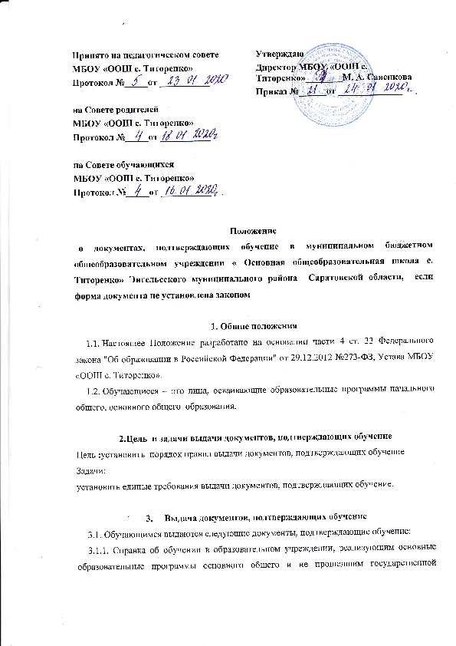
Принято на педагогическом совете  МБОУ «ООШ с. Титоренко»  Протокол №_____от ___________ | Утверждаю  Директор МБОУ «ООШ с. Титоренко»________М. А. Савенкова  Приказ №______от ______________
на Совете родителей
МБОУ «ООШ с. Титоренко»
Протокол №_____от ___________

на Совете обучающихся
МБОУ «ООШ с. Титоренко»
Протокол №_____от ___________

Положение
о документах, подтверждающих обучение в муниципальном бюджетном общеобразовательном учреждении « Основная общеобразовательная школа с. Титоренко» Энгельсского муниципального района Саратовской области, если форма документа не установлена законом

1. Общие положения
  - Настоящее Положение разработано на основании части 4 ст. 33 Федерального закона "Об образовании в Российской Федерации" от 29.12.2012 №273-ФЗ, Устава МБОУ «ООШ с. Титоренко».
  - Обучающиеся – это лица, осваивающие образовательные программы начального общего, основного общего образования.

- Цель и задачи выдачи документов, подтверждающих обучение
Цель :установить порядок правил выдачи документов, подтверждающих обучение
Задачи:
установить единые требования выдачи документов, подтверждающих обучение.

- Выдача документов, подтверждающих обучение
3.1. Обучающимся выдаются следующие документы, подтверждающие обучение:
3.1.1. Справка об обучении в образовательном учреждении, реализующим основные образовательные программы основного общего и не прошедшим государственной итоговой аттестации или получившим неудовлетворительные результаты содержит следующие данные:
- фамилию, имя, отчество учащегося, дату рождения, в какой школе обучался, наименование учебных предметов, годовые и итоговые отметки, баллы по результатам итоговой аттестации. (Приложение 1)
3.1.2. Справка о результатах государственной итоговой аттестации содержит следующие данные:
- фамилию, имя, отчество учащегося, дату рождения, в какой школе обучался, наименование учебных предметов, по которым проходил итоговую аттестацию, годовую отметку, результаты аттестации, итоговые результаты.(Приложение 2)
3.1.3. Справка об обучении в МБОУ «ООШ с. Титоренко», выдаваемая для предъявления в управление социальной защиты населения Энгельсского муниципального района, для осуществления льготного проезда, на работу родителям (законным представителям), для предъявления в суд, органы опеки, МВД, вышестоящие органы образования содержит следующие данные.
- фамилию, имя, отчество учащегося, в каком классе обучается, в какой школе обучается, дата зачисления ( перевода в следующий класс). (Приложение 3)
3.1.4. Справка-подтверждение о зачислении в МБОУ «ООШ с. Титоренко» после предоставления необходимой документации, выдаваемая для предъявления в образовательное учреждение, из которого переводится обучающийся, содержит следующие данные.
- фамилию, имя, отчество учащегося, дату рождения, в какую школу будет зачислен, в какой класс будет зачислен учащийся (Приложение 4).
3.1.5. Справка-подтверждение о выбытии из МБОУ «ООШ с. Титоренко» после предоставления необходимой документации, выдаваемая для предъявления в образовательное учреждение, из которого переводится обучающийся, содержит следующие данные.
- фамилию, имя, отчество учащегося, дату рождения, из какой школы и какого класса выбывает (Приложение 5).
3.1.6. Справка для предъявления в военный комиссариат содержит следующие данные:
фамилию, имя, отчество учащегося, дату рождения, приказ о зачислении в образовательное учреждение, дату зачисления, в каком классе обучается, в какой школе обучается (с указанием данных о государственной аккредитации), форму обучения, предполагаемый год окончания обучения. (Приложение 6)
3.1.7. Справка об обучении в МБОУ «ООШ с. Титоренко», выдаваемая для предъявления в управление социальной защиты населения Энгельсского муниципального района для предоставления путевки в загородный лагерь содержит
- фамилию, имя, отчество учащегося, в каком классе обучается, в какой школе обучается, дата зачисления ( перевода в следующий класс). (Приложение 3)
3.2. Документы, подтверждающие обучение в МБОУ «ООШ с. Титоренко» выдаются обучающимся, родителям (законным представителям) по устному требованию в течение трех календарных дней с момента требования.
3.3. Выдача справок, предусмотренных в п. 2.1.5., 2.1.7., 2.1.8., фиксируется в журнале « Выдача справок обучающимся». ). (Приложение 7)

4. Ответственность за выдачу документов, подтверждающих обучение.
4.1. Ответственный за выдачу документов, предусмотренных п.п. 2.1.1., 2.1.2. 3.1.3., 3.1.4., 3.1.5., 3.1.6., 3.1.7.,3.1.8. настоящего положения - заместитель директора по учебно-воспитательной работе МБОУ «ООШ с. Титоренко»
4.2.Лица, осуществляющие выдачу документов несут ответственность за предоставление недостоверных данных.

Приложение № 1
Муниципальное бюджетное общеобразовательное учреждение
«Основная общеобразовательная школа с. Титоренко»
Энгельсского муниципального района Саратовской области
ИНН 6449031100 КПП 644901001
413137,Саратовская область Энгельсский район с. Титоренко, ул. Школьная, д. 32
тел.8(8453) 77-05-94, sctitorenko@yandex.ru
№ _______от _______________
На №_________от___________

Справка
об обучении в образовательном учреждении, реализующем основные общеобразовательные программы основного общего образования
Данная справка выдана ________ПЕТРОВУ_________________________
^{(фамилия,}
__________________ИВАНУ ИВАНОВИЧУ________________________
^{имя, отчество – при наличии)}
дата рождения «18» _сентября_ 1994 г. в том, что он (а) обучался (обучалась) в _Муниципальном бюджетном общеобразовательном учреждении «Основная общеобразовательная школа с. Титоренко» Энгельсского муниципального района Саратовской области
(полное наименование образовательного учреждения и его местонахождения)
в _2012-2013__ учебном году в __9_классе и получил(а) по учебным предметам следующие отметки (количество баллов):

№  п/п | Наименование учебных предметов | Годовая отметка за последний год обучения | Итоговая отметка | Отметка, полученная на государственной (итоговой) аттестации или количество баллов по результатам ГИА
1 | 2 | 3 | 4 | 5
1 | Русский язык | 3 (удовлетв.) |  | 2 (неуд.) / 8 баллов
2 | Литература | 3 (удовлетв.) | 3 (удовлетв.)
3 | Английский язык | 3 (удовлетв.) | 3 (удовлетв.)
4 | Математика | 3 (удовлетв.) |  | 2 (неуд.) / 5 баллов
5 | Информатика и ИКТ | 3 (удовлетв.) | 3 (удовлетв.)
6 | Обществознание | 3 (удовлетв.) | 3 (удовлетв.)
7 | История | 3 (удовлетв.) | 3 (удовлетв.)
8 | География |  | 4 (хорошо)
9 | Биология | 3 (удовлетв.) | 3 (удовлетв.)
10 | Физика | 3 (удовлетв.) | 3 (удовлетв.)
11 | Химия | 3 (удовлетв.) | 4 (хорошо)

Директор МБОУ «ООШ с. Титоренко_____________ _____М. А. Савенкова___
^{(подпись)} ^{(ФИО)}

Дата выдачи «26» июня 2016 г. регистрационный №___1____
М.П

Справка
об обучении в образовательном учреждении реализующем адаптированную основную
общеобразовательную программу основного общего образования

Данная справка выдана ________ПЕТРОВУ_________________________
^{(фамилия,}
__________________ИВАНУ ИВАНОВИЧУ________________________
^{имя, отчество – при наличии)}
дата рождения «18» _сентября_ 1994 г. в том, что он (а) обучался (обучалась) в _Муниципальном бюджетном общеобразовательном учреждении «Основная общеобразовательная школа с. Титоренко» Энгельсского муниципального района Саратовской области
(полное наименование образовательного учреждения и его местонахождения)
в _2012-2013__ учебном году в __9_классе и получил(а) по учебным предметам следующие отметки (количество баллов):

№  п/п | Наименование учебных предметов | Годовая отметка за последний год обучения | Итоговая отметка | Отметка, полученная  на государственной  (итоговой) аттестации)  экзамене по трудовому  обучению
1 | 2 | 3 | 4 | 5
1 | Русский язык | 3 (удовлетв.)
2 | Литература | 3 (удовлетв.) | 3 (удовлетв.)
3 | Английский язык
4 | Математика
5 | Информатика и ИКТ
6 | Обществознание
7 | История
8 | География
9 | Биология
10 | Физика
11 | Химия

Директор МБОУ «ООШ с. Титоренко_____________ _____М. А. Савенкова___
^{(подпись)} ^{(ФИО)}

Дата выдачи «26» июня 2016 г. регистрационный №___1____
М.П

Приложение № 2
Муниципальное бюджетное общеобразовательное учреждение
«Основная общеобразовательная школа с. Титоренко»
Энгельсского муниципального района Саратовской области
ИНН 6449031100 КПП 644901001
413137,Саратовская область Энгельсский район с. Титоренко, ул. Школьная, д. 32
тел.8(8453) 77-05-94, sctitorenko@yandex.ru
№ _______от _______________
На №_________от___________

СПРАВКА
о результатах государственной итоговой аттестации

Данная справка выдана __Мехралиеву Исмаилу Искандаровичу _______________
(фамилия, имя, отчество)
дата рождения «_18_»_____октября_____ _1997 г. в том, что он (а) обучался (обучалась) в _муниципальном бюджетном общеобразовательном учреждении «Основная общеобразовательная школа с. Титоренко» Энгельсского муниципального района
(полное наименование образовательного учреждения и его местонахождение)
Саратовской области
и получил(а) по учебным предметам следующие отметки (количество баллов):

№  п/п | Наименование учебных предметов | Годовая отметка за последний год обучения | Результаты  государственной (итоговой) аттестации |  | Итоговая  отметка
 |  |  | Количество баллов | Отметка
1. | Математика | 3 | 22 | 3 | 3
2. | Русский язык | 3 | 33 | 4 | 4
3. | Обществознание | 4 | 31 | 4 | 4

Директор МБОУ «ООШ с. Титоренко» __________ _____М. А, Савенкова___
^{(подпись)} ^{(ФИО)}

Дата выдачи «26» июня 2016г. регистрационный №___1____
М.П.

Приложение № 3

Муниципальное бюджетное общеобразовательное учреждение
«Основная общеобразовательная школа с. Титоренко»
Энгельсского муниципального района Саратовской области
ИНН 6449031100 КПП 644901001
413137,Саратовская область Энгельсский район с. Титоренко, ул. Школьная, д. 32
тел.8(8453) 77-05-94, sctitorenko@yandex.ru
№ _______от _______________
На №_________от___________
СПРАВКА

Выдана ____________________________________________________________________
в том, что он (она) действительно учится в муниципальном бюджетное общеобразовательном учреждении « Основная общеобразовательная школа с. Титоренко» Энгельсского муниципального района в ____ классе .
Основание: приказ о зачислении № ____от __________________
приказ о переводе №_____от___________________
Справка выдана по месту требования.

Директор МБОУ «ООШ с. Титоренко»_____________ М. А. Савенкова

Приложение № 4
Муниципальное бюджетное общеобразовательное учреждение
«Основная общеобразовательная школа с. Титоренко»
Энгельсского муниципального района Саратовской области
ИНН 6449031100 КПП 644901001
413137,Саратовская область Энгельсский район с. Титоренко, ул. Школьная, д. 32
тел.8(8453) 77-05-94, sctitorenko@yandex.ru
№ _______от _______________
На №_________от___________

Справка о прибытии в школу

1.Фамилия____________________________________________________________________
2. Имя _______________________________________________________________________
3. Отчество __________________________________________________________________
4. Год рождения ______________________________________________________________
5. Прибыл в муниципальное бюджетное общеобразовательное учреждение « Основная общеобразовательная школа с. Титоренко» Энгельсского муниципального района
6.Класс______________________________
Директор МБОУ « ООШ с. Титоренко» _______________________М. А. Савенкова

М.П.

Приложение № 5
Муниципальное бюджетное общеобразовательное учреждение
«Основная общеобразовательная школа с. Титоренко»
Энгельсского муниципального района Саратовской области
ИНН 6449031100 КПП 644901001
413137,Саратовская область Энгельсский район с. Титоренко, ул. Школьная, д. 32
тел.8(8453) 77-05-94, sctitorenko@yandex.ru
№ _______от _______________
На №_________от___________

Справка о выбытии из школы

1.Фамилия____________________________________________________________________
2. Имя _______________________________________________________________________
3. Отчество __________________________________________________________________
4. Год рождения ______________________________________________________________
5. Выбыл(а) из муниципального бюджетное общеобразовательного учреждения « Основная общеобразовательная школа с. Титоренко» Энгельсского муниципального района
Учился(сь) в __________________ классе
Директор МБОУ « ООШ с. Титоренко» _______________________М. А. Савенкова

М.П.

Приложение № 6

Муниципальное бюджетное общеобразовательное учреждение
«Основная общеобразовательная школа с. Титоренко»
Энгельсского муниципального района Саратовской области
ИНН 6449031100 КПП 644901001
413137,Саратовская область Энгельсский район с. Титоренко, ул. Школьная, д. 32
тел.8(8453) 77-05-94, sctitorenko@yandex.ru
№ _______от _______________
На №_________от___________

СПРАВКА

Выдана гражданину __ПЕТРОВУ ИВАНУ ПЕТРОВИЧУ__________
^{(фамилия, имя, отчество)}
__22 ноября 1195_ года рождения в том, что он в 2002г. поступил согласно приказу о зачислении №_104_ от «_30_»____августа____ _2003_г. в образовательное учреждение основного общего образования –
Муниципальное бюджетное общеобразовательное учреждение « Основная обшеобразовательная школа с. Титоренко» Энгельсского муниципального района Саратовской области,
полное наименование образовательного учреждения
имеющее государственную аккредитацию ___ОП 019992_ от 15.03.2012г.,___
указываются номер и дата выдачи
_______свидетельство действительно по 15 марта 2024 года _____________
свидетельства о государственной аккредитации, срок действия
___Служба по контролю в области образования Саратовской области_____ наименование органа, выдавшего свидетельство
и в настоящее время обучается в __9 __классе по очной форме обучения.
Год окончания обучения в образовательном учреждении – 2016 г.

Справка дана для предъявления в военный комиссариат Энгельсского муниципального района Саратовской области
наименование военного комиссариата

Приложение № 7
Журнал регистрации « Выдача справок обучающимся»

№ | Дата выдачи справок | Фамилия, имя, отчество обучающихся | класс | Куда выдается справка

